ВОЛГОГРАДСКая городская дума

**РЕШЕНИЕ**

400066, Волгоград, пр-кт им. В.И.Ленина, д. 10, тел./факс (8442) 38-08-89, E-mail: gs_kanc@volgsovet.ru

|  |  |  |  |
| --- | --- | --- | --- |
| от | 16.10.2024 | № | 18/333 |

О внесении изменения в решение Волгоградской городской Думы  
от 21.12.2018 № 5/115 «Об утверждении Правил землепользования и застройки городского округа город-герой Волгоград»

В соответствии с Градостроительным кодексом Российской Федерации, с учетом протокола общественных обсуждений от 14 июня 2023 г., заключения о результатах общественных обсуждений по проекту о внесении изменения в Правила землепользования и застройки городского округа город-герой Волгоград, утвержденные решением Волгоградской городской Думы  
от 21.12.2018 № 5/115 «Об утверждении Правил землепользования и застройки городского округа город-герой Волгоград», от 14 июня 2023 г., руководствуясь статьями 24, 26 Устава города-героя Волгограда, Волгоградская городская Дума

**РЕШИЛА:**

1. Внести в приложение 1 «Карта градостроительного зонирования. Границы территориальных зон» к Правилам землепользования и застройки городского округа город-герой Волгоград, утвержденным решением Волгоградской городской Думы от 21.12.2018 № 5/115 «Об утверждении Правил землепользования и застройки городского округа город-герой Волгоград», изменение, изменив границы территориальных зон территории, включающей земельный участок с кадастровым № 34:34:070010:478 в Кировском районе Волгограда, с зоны городских лесов и лесопарков (Р2) на зону объектов садоводства и огородничества (СХ1), установив границы указанных территориальных зон в соответствии с положениями статьи 85 Земельного кодекса Российской Федерации и статьи 30 Градостроительного кодекса Российской Федерации:

зону Р2

(зону городских лесов и лесопарков)

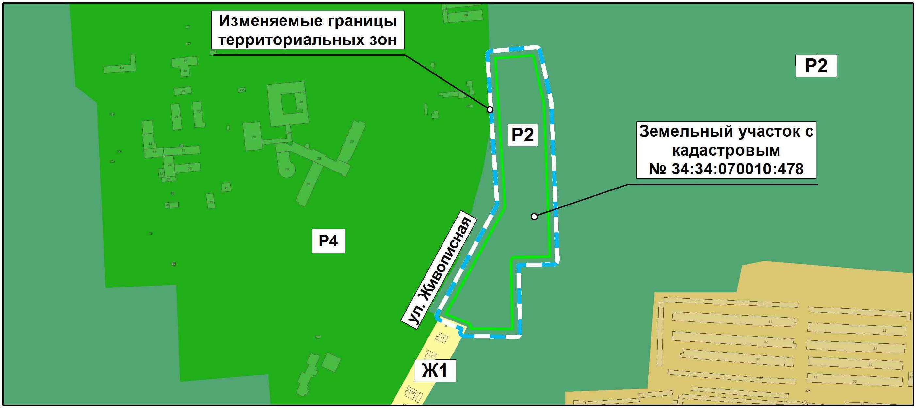

на зону СХ1

(зону объектов садоводства и огородничества)

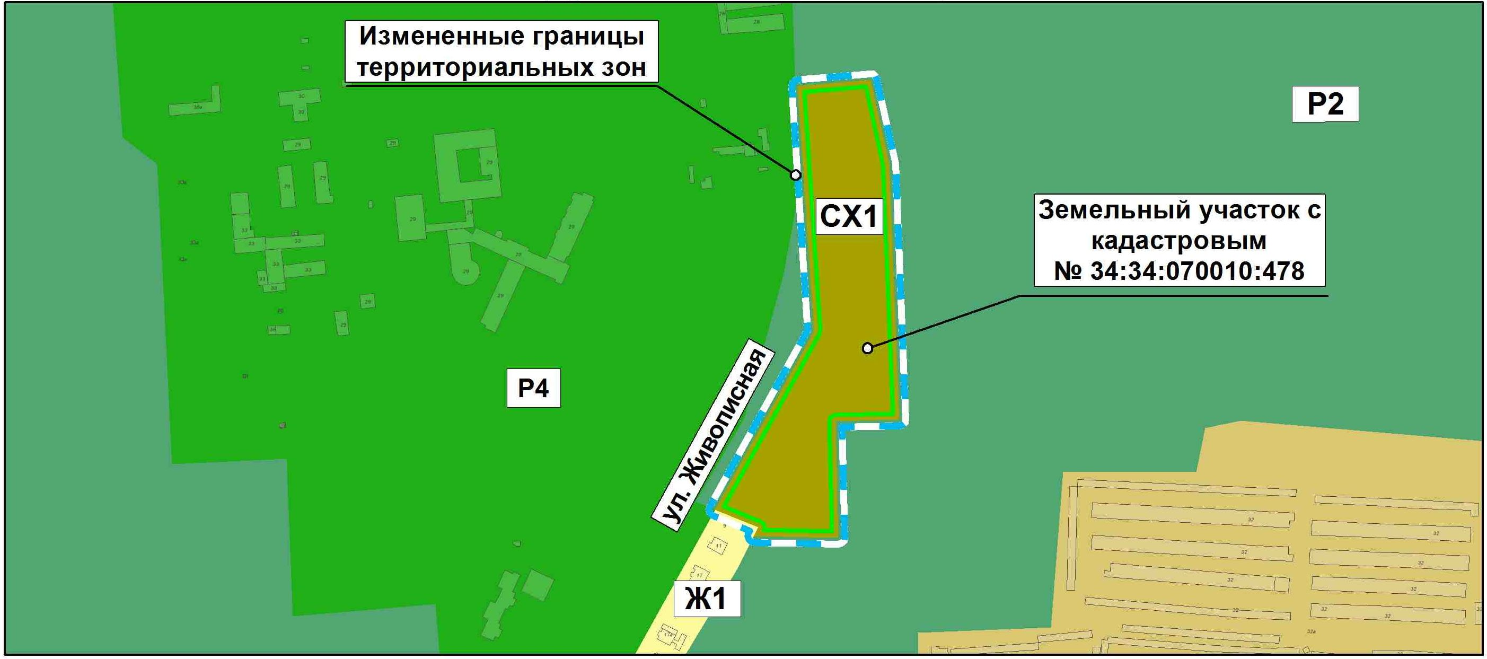

2. Администрации Волгограда направить в Управление Федеральной службы государственной регистрации, кадастра и картографии по Волгоградской области сведения об изменении границ территориальных зон согласно пункту 1 настоящего решения для внесения в Единый государственный реестр недвижимости.

3. Настоящее решение вступает в силу со дня его официального опубликования.

|  |  |
| --- | --- |
| Председатель  Волгоградской городской Думы  В.В.Колесников | Исполняющий полномочия  главы Волгограда  И.С.Пешкова |